海利普B系列
扩展卡使用说明
 |  | B系列模块化矢量型变频器选件卡
摘要
文档描述了海利普B系列变频器支持的扩展卡类型以及各种扩展卡的性能指标和使用原理；

Document ID
eDoNuT/HP618/HP619/Detailed Design/Error! Unknown document property name.
Author |  |  | Document version | Status | Last update
Neil |  |  | 1.00a | Draft | 2011-05-09
Approved by |  |  |  |  | Date

Revision History

Version | Init. | Date | Description | Accept* | Init.
1.00a | Neil | 2011-05-04 | Document create | N
* In Accept column state type of review: I = Formal Inspection, W = Walk Through, N = No review
Contributors

Name | Init
Neil Peng | NP
Bolt Shen | BS

目录
1. 介绍 4
1.1 概要 4
1.2 参考文献 4
1.3 缩写 4
2. 型号与规格 5
2.1 普通PG卡 5
2.1.1 技术指标 5
2.1.2 尺寸及安装 5
2.1.3 原理示意图 7
2.1.4 使用说明 7
2.1.5 注意事项 7
2.2 长线驱动PG卡 8
2.2.1 技术指标 8
2.2.2 尺寸及安装 8
2.2.3 原理示意图 10
2.2.4 使用说明 10
2.2.5 注意事项 10
2.3 IO扩展卡 11
2.3.1 概述 11
2.3.2 机械尺寸及安装 11
2.3.3 控制端子功能说明 11

介绍

概要
文档描述了海利普B系列变频器支持的扩展卡类型以及各种扩展卡的性能指标和使用原理；
目前B系列变频器支持以下几种类型的扩展卡：
1）普通PG卡和长线驱动PG卡；
2）IO扩展卡；
以下文档对以上几种扩展卡做详细说明。

参考文献
Reference | Document (“Author Name Init”: “Document Name”, Version. Address)

缩写
Acronym | Description
PG | Pulse Generator
IO | Input output

型号与规格
海利普B系列变频器可支持2种型号的PG卡，1种IO扩展卡，见下表：
型号 | 功能
HOLIPB-PG01 | 普通PG卡，可接收两路正交编码器输入信号
HOLIPB-PG02 | 长线驱动PG卡，可接收差分编码器输入信号
HOLIPB-IO | IO扩展卡，可扩展5路数字量输入，2路数字量输出

普通PG卡

技术指标
信号类型 | 功能 | 响应速度 | 输出电流
+12V，+24V | 编码器电源提供 | --- | Max 150mA
PGA，PGB | 编码器信号接入 | 0~120KHZ | ----

尺寸及安装

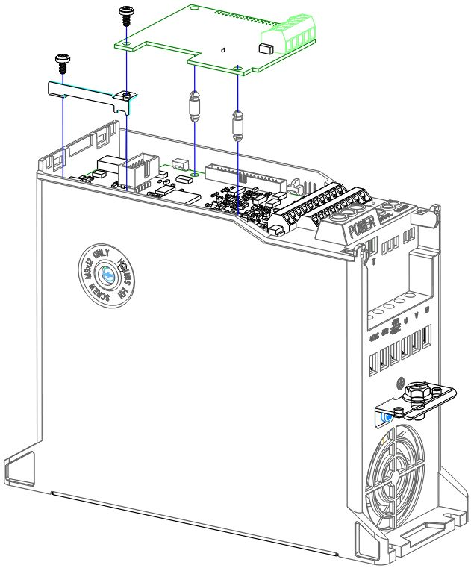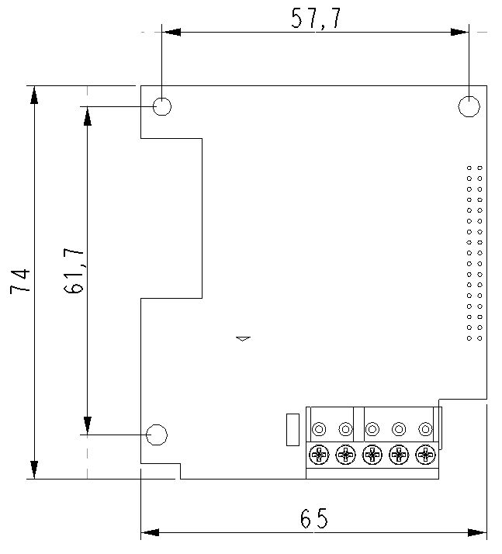
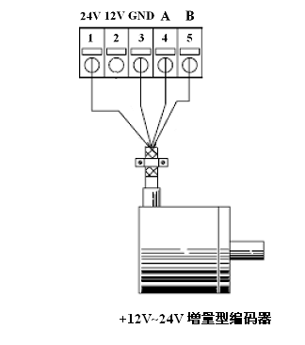

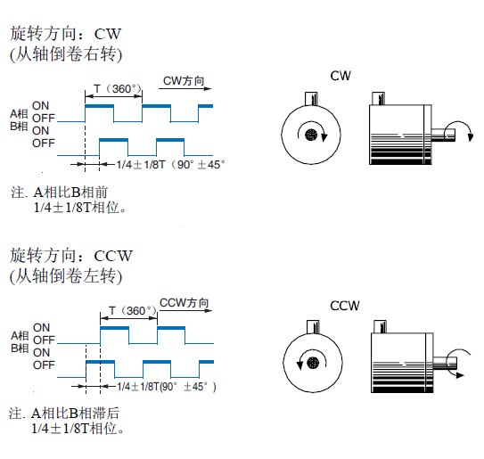

原理示意图

使用说明
用户使用B系列变频器且要有速度传感器矢量控制时，请选用PG卡，普通PG卡的标准配置为两路正交编码器处理电路，可以接收NPN/PNP型集电极开路，电压型，以及推挽输出的编码器信号，编码器的电源可以为12V~24V，B系列变频器可提供12V和24V电源供外部使用，最大输出电流为150mA;
该类型PG卡上有一个拨码开关。当置于ON状态时（默认为ON），可支持的编码器为：PNP型集电极开路；电压型；推挽输出型；当置于OFF状态时，可支持的编码器为NPN型集电极开路。

注意事项
- PG卡信号线要与动力线分开布置，禁止平行走线；
- 为了避免编码器信号受到干扰，请选用屏蔽电缆作为PG卡信号线；
- 编码器屏蔽电缆层应该接大地（如变频器的PE端），避免信号受到干扰；
- 编码屏蔽层电缆的长度应该小于80m；
- PG卡如果使用外部电源，则电压应该小于+/-28V，当电压达到+/-37V时PG卡可承受10s；

长线驱动PG卡

技术指标
信号类型 | 功能 | 响应速度 | 输出电流
+5V | 编码器电源提供 | --- | 150mA
A+, A-  B+, B- | 编码器信号接入 | 0~205KHZ | ----

尺寸及安装

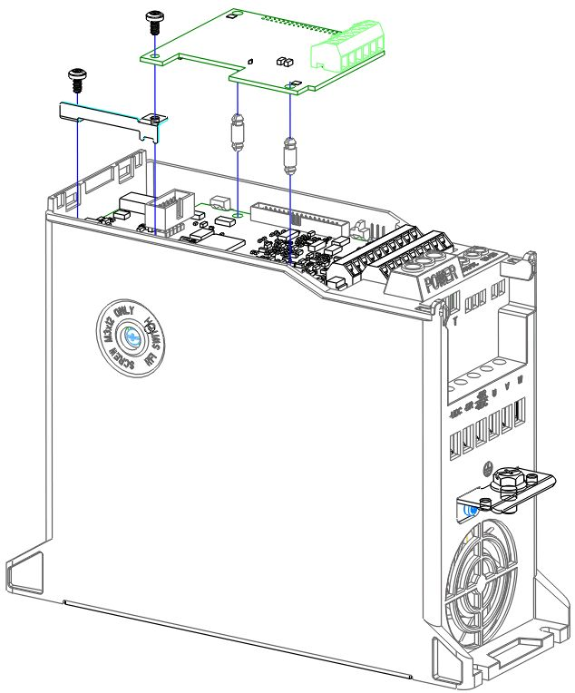 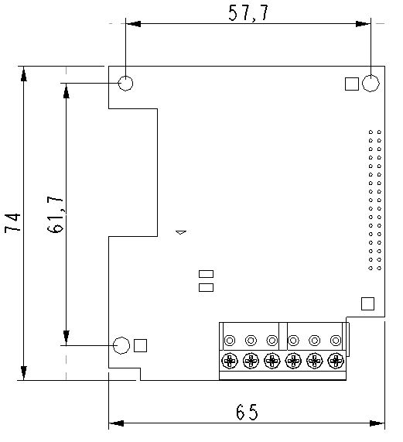s
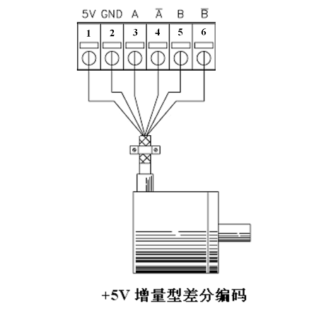
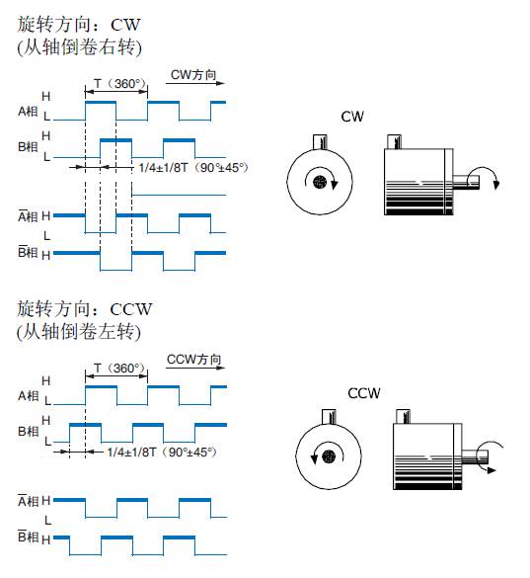

原理示意图
Error! Objects cannot be created from editing field codes.

使用说明
用户使用差分式编码器作为速度反馈时，请选择长线驱动PG卡，编码器电源为+5V,精度 1%，连接方式如上图所示，请将编码器输出信号A+/A-,B+/B-连接到相应的扩展卡端子上即可。

注意事项
- PG卡信号线要与动力线分开布置，禁止平行走线；
- 为了避免编码器信号受到干扰，请选用屏蔽电缆作为PG卡信号线；
- 编码器屏蔽电缆层应该接大地（如变频器的PE端），避免信号受到干扰；
- 编码屏蔽层电缆的长度应该小于80m；
- 若使用外部电源，请使用5V电源,低于4.5V将会引起信号丢失。

IO扩展卡

概述
IO扩展卡是Holip推出的与B系列变频器配套使用的I/O扩展卡；它增加了五路数字量输入，两路数字量输出。

机械尺寸及安装
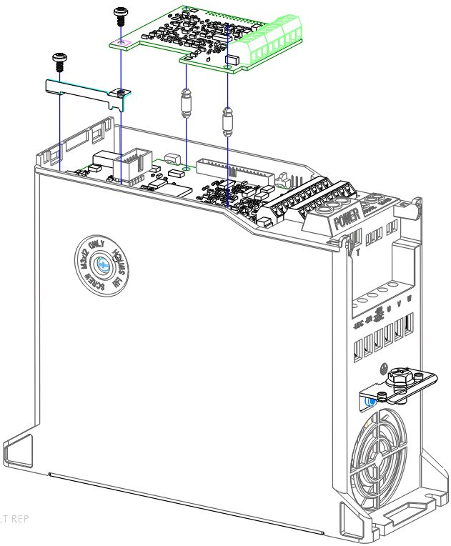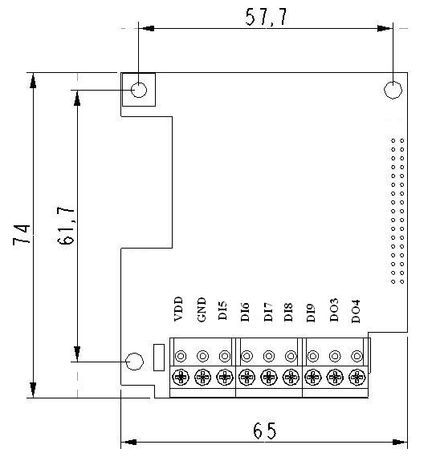

控制端子功能说明

端子名 | 说明 | 规格
VDD | 24V-GND | 最大输出电流150mA，有短路保护功能；
GND | 数字和模拟地 | 内部与COM隔离；
数字输入(DI5、DI6、DI7、DI8、DI9) | 数字量输入 | 1、逻辑：  PNP <DC5V 逻辑0；  >DC10V 逻辑1；  NPN >DC19V 逻辑0；  <DC14V 逻辑1；
数字输入(DI5、DI6、DI7、DI8、DI9) | 数字量输入 | 2、电压：直流0-24V；
数字输入(DI5、DI6、DI7、DI8、DI9) | 数字量输入 | 3、输入阻抗：4KΩ；
数字输入(DI5、DI6、DI7、DI8、DI9) | 数字量输入 | 4、输入电压范围：max ±28V；当电压达到±37V时可承受10秒；
数字输入(DI5、DI6、DI7、DI8、DI9) | 数字量输入 | 5、由硬件拨码开关选择输入方式为PNP或者NPN型。
数字输出(DO3、DO4) | 数字量输出 | 1、输出电压范围：0-24V；
数字输出(DO3、DO4) | 数字量输出 | 2、输出电流范围：0-50mA;
数字输出(DO3、DO4) | 数字量输出 | 3、最大阻性负载：600Ω；
数字输出(DO3、DO4) | 数字量输出 | 4、由软件配置为PNP或者NPN型输出；

端子排列顺序图：


